4.KARLOVARSKÝ KRAJ
Rozloha: 3 315 km
Počet obyvatel: 304 919

Povrch: Krušné hory – Klínovec
Smrčiny – hranice s Německem
Slavkovský a Český les
Karlovarská vrchovina
Doupovké hory
pánve- Sokolovská, Chebská, Karlovarská

Vodstvo: Ohře
Nádrže – Skalka, Jesenice, Žlutice

Nerostné bohatství:
uran – Jáchymov
hnědé uhlí – pánve
kaolín – Karlovarsko
léčivé ( minerální ) prameny: Karlovy Vary, Mariánské lázně,
Františkovy lázně, Jáchymov
Zemědělství:
podzolové půdy, hnědozemě, lesy a chov skotu

Střediska: Karlovy Vary:lázeňství, potravinářský- výroba oplatků
Cheb: strojírenský, potravinářský
Sokolov : těžební, tepelné elektrárny
Ostrov: strojírenský . výroba trolejbusů
Aš: textilní
Kraslice, Luby: hudební nástroje – AMATI
Jáchymov: lázně /uran/

Přírodní rezervace SOOS ( Františkovy lázně) bahenní sopky

KARLOVY VARY VŘÍDLO
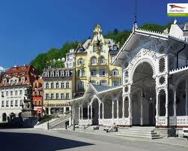
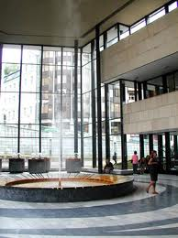

MARIÁNSKÉ LÁZNĚ SOKOLOVSKÝ HNĚDOUHELNÝ
REVÍR
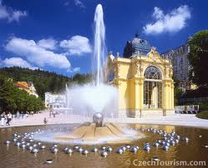
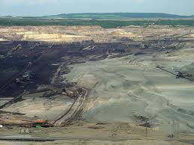
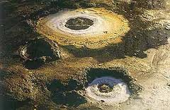

PŘÍRODNÍ REZERVACE SOOS
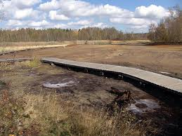
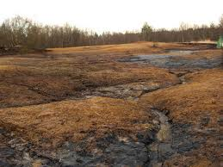
BAHENNÍ SOPKY

